https://www.cnblogs.com/tommy-huang/p/6240083.html

# Redis集群的环境搭建(windows)

## 环境

[Redis集群](http://redis.cn/topics/cluster-tutorial.html" \t "_blank)：如果部署到多台电脑，就跟普通的集群一样；因为Redis是单线程处理的，多核CPU也只能使用一个核，所以部署在同一台电脑上，通过运行多个Redis实例组成集群，然后能提高CPU的利用率。

需要4个部件：

Redis： 安装Redis，并运行3个实例(Redis集群需要至少3个以上节点，低于3个无法创建);

Ruby语言运行环境;

Redis的Ruby驱动redis-xxxx.gem;

创建Redis集群的工具redis-trib.rb( 使用redis-trib.rb工具来创建Redis集群，由于该文件是用ruby语言写的，所以需要安装Ruby开发环境，以及驱动redis-xxxx.gem)

## 安装redis

基础安装参考：<http://blog.csdn.net/qq_26553781/article/details/79296063>

### 新建日志文件

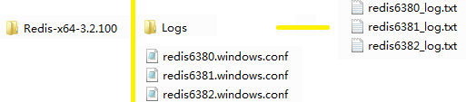

### 新建配置文件

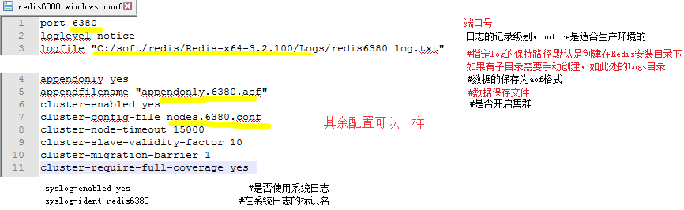

三份配置文件基本都可以这样配置

port 6380

loglevel notice

logfile "D:/Redis/Logs/redis6380\_log.txt"

appendonly yes

appendfilename "appendonly.6380.aof"

cluster-enabled yes

cluster-config-file nodes.6380.conf

cluster-node-timeout 15000

cluster-slave-validity-factor 10

cluster-migration-barrier 1

cluster-require-full-coverage yes

protected-mode no #开启远程访问

### 注册为系统服务

在cmd窗口：

C:/soft/redis/Redis-x64-3.2.100/redis-server.exe --service-install C:/soft/redis/Redis-x64-3.2.100/redis6380.windows.conf --service-name redis6380

C:/soft/redis/Redis-x64-3.2.100/redis-server.exe --service-install C:/soft/redis/Redis-x64-3.2.100/redis6381.windows.conf --service-name redis6381

C:/soft/redis/Redis-x64-3.2.100/redis-server.exe --service-install C:/soft/redis/Redis-x64-3.2.100/redis6382.windows.conf --service-name redis6382



### 启动服务

还是3种方式，参看简单安装，这里选择bat

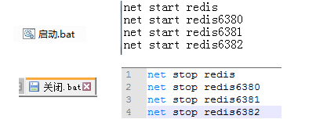

### 开启远程访问

由于上面疏忽在每个配置文件里面都加上这句话protected-mode no

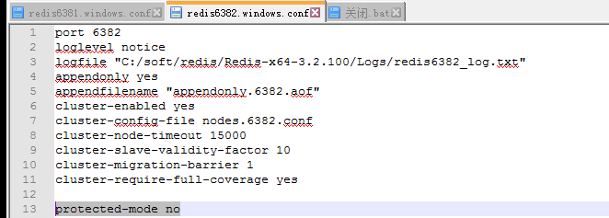

## 安装ruby语言环境

工具：<http://dl.bintray.com/oneclick/rubyinstaller/rubyinstaller-2.2.4-x64.exe>

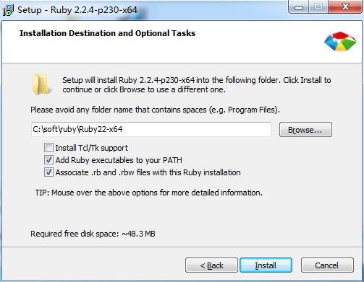

## Redis的Ruby驱动

工具：

[https://rubygems.org/gems/redis/versions/3.2.2](https://rubygems.org/gems/redis/versions/3.2.2" \t "_blank)



将文件拷贝之Ruby22-x64目录下，安装该驱动，命令如下：

gem install --local path\_to\_gem/filename.gem

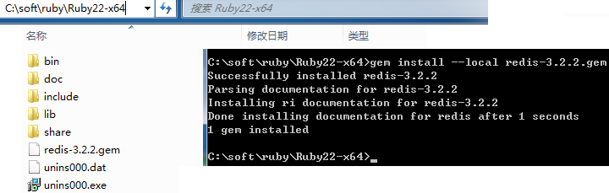

## redis-trib.rb

下载Redis官方提供的创建Redis集群的ruby脚本文件redis-trib.rb，路径如下：

[https://raw.githubusercontent.com/MSOpenTech/redis/3.0/src/redis-trib.rb](https://raw.githubusercontent.com/MSOpenTech/redis/3.0/src/redis-trib.rb" \t "_blank)

打开该链接如果没有下载，而是打开一个页面，那么将该页面保存为redis-trib.rb，建议保存到Redis的目录下。

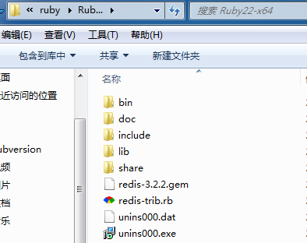

# 集群的使用方法(windows)

## 创建Redis集群

CMD下切换到ruby目录，使用redis-trib.rb来创建Redis集群：

redis-trib.rb create --replicas 0 127.0.0.1:6380 127.0.0.1:6381 127.0.0.1:6382

ruby redis-trib.rb create --replicas 0 192.168.25.101:6382 192.168.25.101:6381 192.168.25.101:6380

ruby redis-trib.rb create --replicas 192.168.25.120:7001 192.168.25.120:7002 192.168.25.120:7003 192.168.25.120:7004 192.168.25.120:7005 192.168.25.120:7006

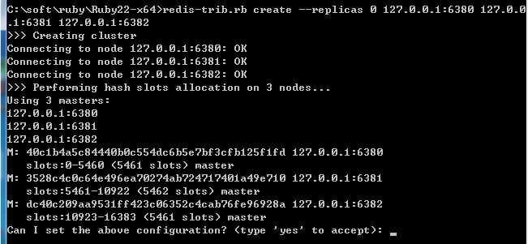

 当出现提示时，需要手动输入yes，输入后，当出现以下内容，说明已经创建了Redis集群

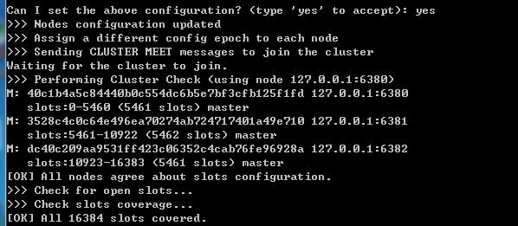

## 检验是否创建成功

 检验是否真的创建成功，输入以下命令：

redis-trib.rb check 192.168.25.101:6380

redis-trib.rb check 192.168.25.120:7001

     出现以下信息，说明创建的Redis集群是没问题的

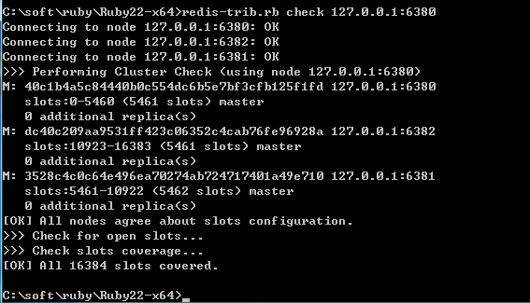

## 使用Redis客户端Redis-cli.exe

使用Redis客户端Redis-cli.exe来查看数据记录数，以及集群相关信息

### 连接集群--进入指定端口

redis-cli.exe -c -p 6380  -c 表示 cluster，   -p 表示 port 端口号

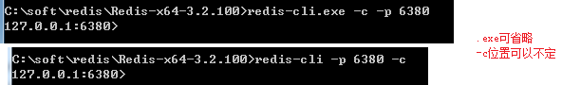

### 记录总数

 输入dbsize查询 记录总数



   或者一次输入完整命令：在指定目录下进入cmd；

redis-cli.exe -c -p 6380 dbsize

### 查看集群的信息

 输入cluster info可以从客户端的查看集群的信息：

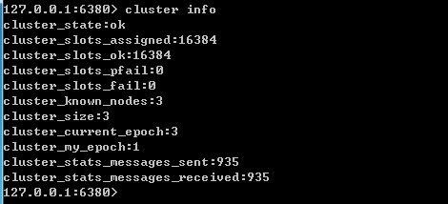

# 测试

连续存四条数据，会分别均匀的存在四个端口下，一个一个

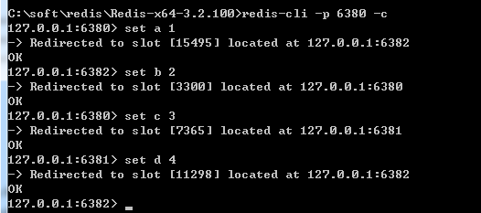

# 问题

## [ERR] Node is not empty. Either the node already knows other nodes (check with C

https://blog.csdn.net/u014756827/article/details/52061987

